**Приложение**

*Таблица 9.1*

Коэффициенты приведенных длин прямых стержней

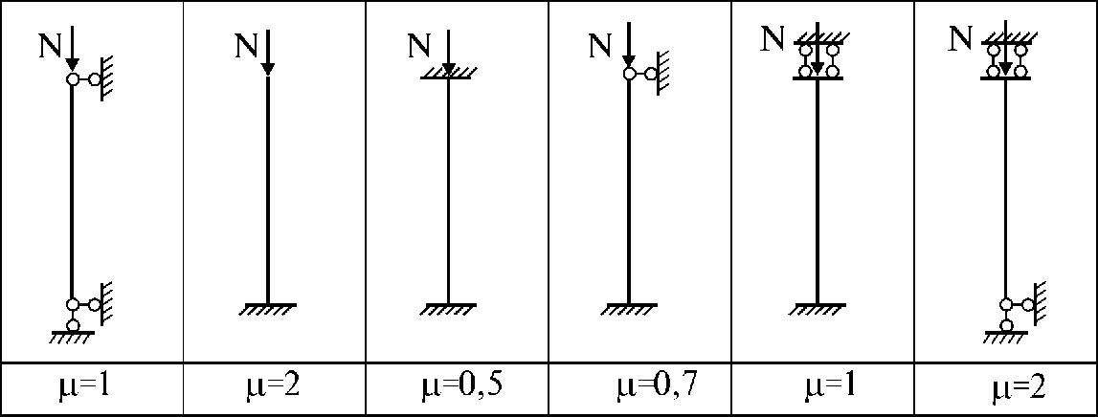

*Таблица 9.2.*

Реакции сжатого стержня от единичных перемещений(специальная таблица метода перемещений)

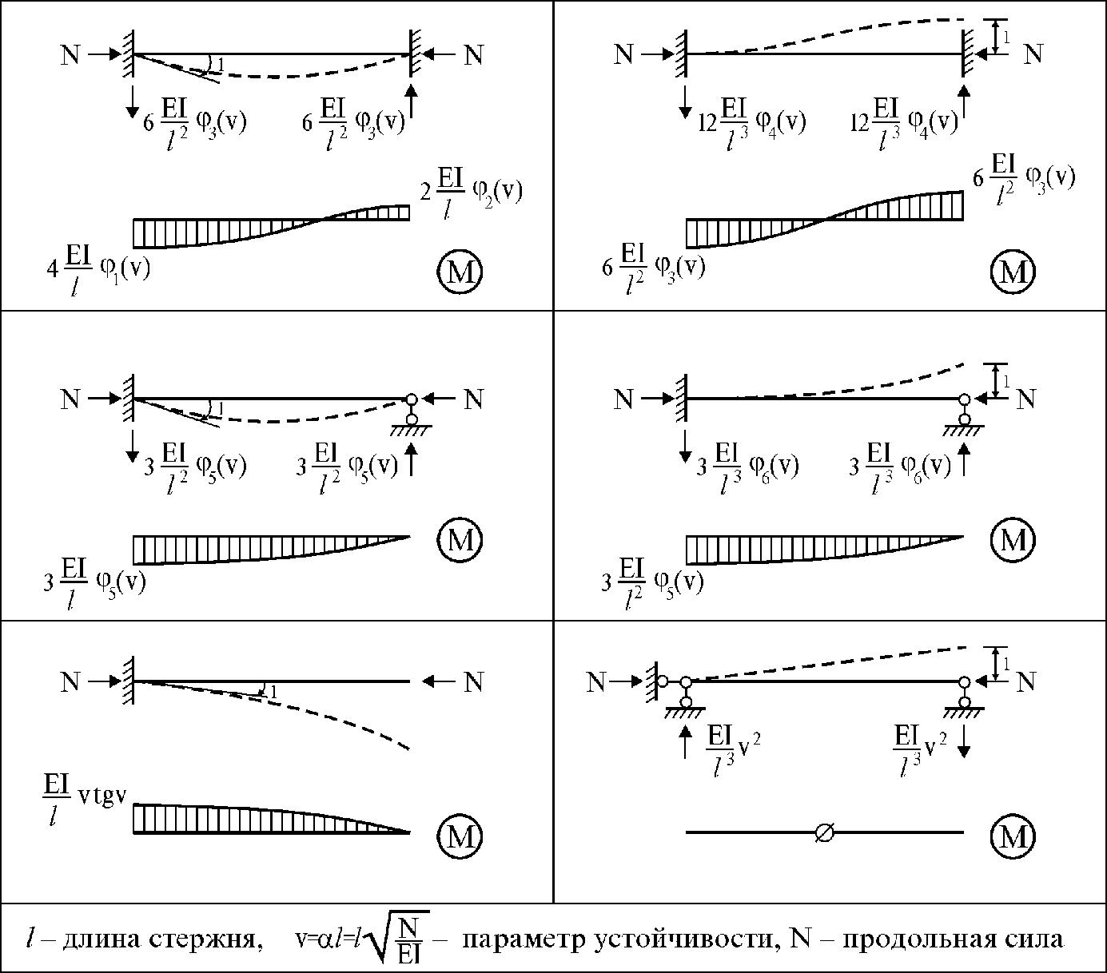

*Таблица 9.3*

Реакции стержня от единичных перемещений(обычная таблица метода перемещений)

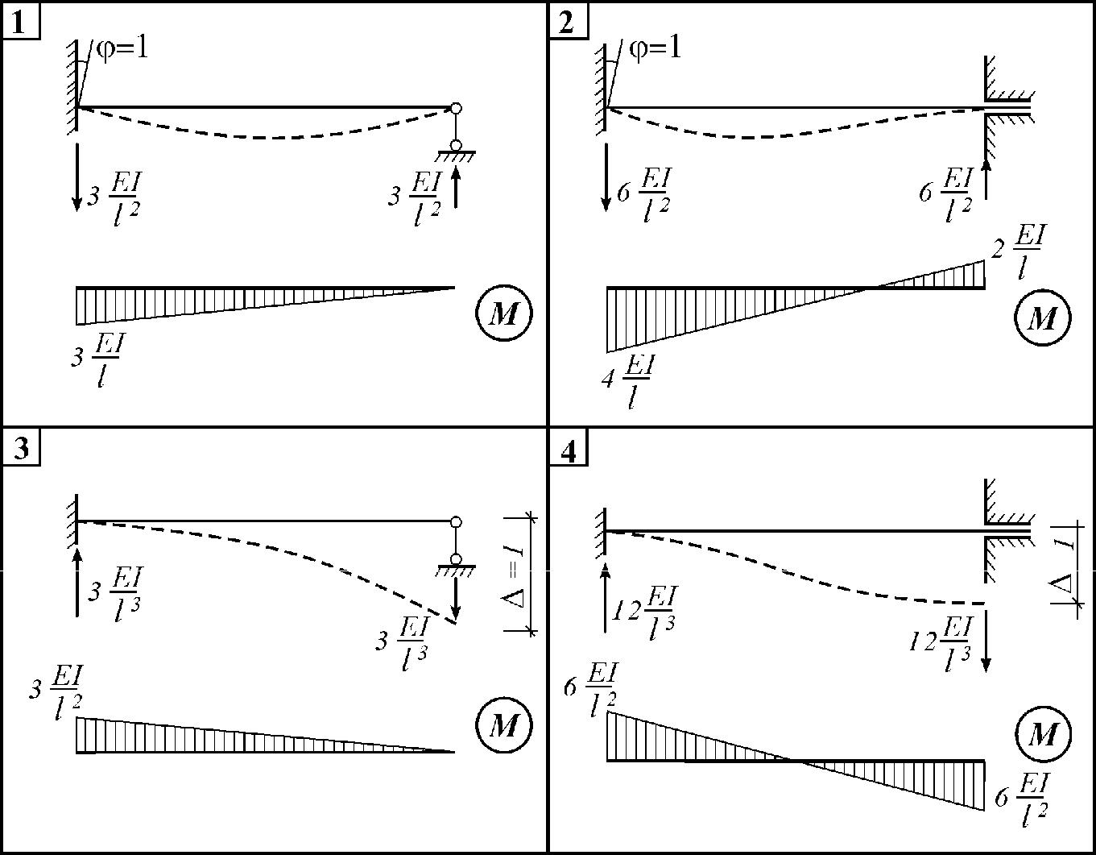

*Таблица 9.4.*

**С**пециальные функции метода перемещений и их значения

|  |  |  |  |  |  |  |
| --- | --- | --- | --- | --- | --- | --- |
| *v* | φ1 (*v* ) | φ 2 (*v*) | φ 3 (*v*) | φ 4(*v* ) | φ 5 (*v*) | φ 6 (*v*) |
| 0,0 | 1 | 1 | 1 | 1 | 1 | 1 |
| 0,1 | 0,9997 | 1,0002 | 0,9998 | 0,9990 | 0,9993 | 0,9960 |
| 0,2 | 0,9987 | 1,0007 | 0,9993 | 0,9960 | 0,9973 | 0,9840 |
| 0,3 | 0,9970 | 1,0015 | 0,9985 | 0,9910 | 0,9940 | 0,9640 |
| 0,4 | 0,9947 | 1,0027 | 0,9973 | 0,9840 | 0,9893 | 0,9360 |
| 0,5 | 0,9916 | 1,0042 | 0,9958 | 0,9750 | 0,9832 | 0,8999 |
| 0,6 | 0,9879 | 1,0061 | 0,9940 | 0,9640 | 0,9757 | 0,8557 |
| 0,7 | 0,9836 | 1,0083 | 0,9918 | 0,9510 | 0,9669 | 0,8035 |
| 0,8 | 0,9785 | 1,0109 | 0,9893 | 0,9360 | 0,9565 | 0,7432 |
| 0,9 | 0,9727 | 1,0138 | 0,9864 | 0,9189 | 0,9447 | 0,6747 |
| 1,0 | 0,9662 | 1,0172 | 0,9832 | 0,8999 | 0,9313 | 0,5980 |
| 1,1 | 0,9590 | 1,0209 | 0,9797 | 0,8788 | 0,9164 | 0,5131 |
| 1,2 | 0,9511 | 1,0251 | 0,9757 | 0,8557 | 0,8998 | 0,4198 |
| 1,3 | 0,9424 | 1,0297 | 0,9715 | 0,8307 | 0,8814 | 0,3181 |
| 1,4 | 0,9329 | 1,0348 | 0,9669 | 0,8035 | 0,8613 | 0,2080 |
| 1,5 | 0,9227 | 1,0403 | 0,9619 | 0,7744 | 0,8393 | 0,0893 |
| π/2≈1,57 | 0,9149 | 1,0445 | 0,9581 | 0,7525 | 0,8225 | 0 |
| 1,6 | 0,9116 | 1,0463 | 0,9565 | 0,7432 | 0,8152 | –0,0381 |
| 1,7 | 0,8998 | 1,0529 | 0,9508 | 0,7100 | 0,7891 | –0,1743 |
| 1,8 | 0,8871 | 1,0600 | 0,9447 | 0,6747 | 0,7606 | –0,3194 |
| 1,9 | 0,8735 | 1,0676 | 0,9382 | 0,6374 | 0,7297 | –0,4736 |
| 2,0 | 0,8590 | 1,0760 | 0,9313 | 0,5980 | 0,6961 | –0,6372 |
| 2,1 | 0,8436 | 1,0849 | 0,9241 | 0,5566 | 0,6597 | –0,8103 |
| 2,2 | 0,8273 | 1,0946 | 0,9164 | 0,5131 | 0,6202 | –0,9931 |
| 2,3 | 0,8099 | 1,1051 | 0,9083 | 0,4675 | 0,5772 | –1,1861 |
| 2,4 | 0,7915 | 1,1164 | 0,8998 | 0,4198 | 0,5304 | –1,3896 |
| 2,5 | 0,7720 | 1,1286 | 0,8908 | 0,3700 | 0,4793 | –1,6040 |
| 2,6 | 0,7513 | 1,1417 | 0,8814 | 0,3181 | 0,4234 | –1,8299 |
| 2,7 | 0,7295 | 1,1559 | 0,8716 | 0,2641 | 0,3621 | –2,0679 |
| 2,8 | 0,7064 | 1,1712 | 0,8613 | 0,2080 | 0,2944 | –2,3189 |
| 2,9 | 0,6819 | 1,1878 | 0,8505 | 0,1497 | 0,2195 | –2,5838 |
| 3,0 | 0,6560 | 1,2057 | 0,8393 | 0,0893 | 0,1361 | –2,8639 |
| 3,1 | 0,6287 | 1,2251 | 0,8275 | 0,0267 | 0,0424 | –3,1609 |
| π ≈3,14 | 0,6168 | 1,2337 | 0,8225 | 0 | 0 | –3,2899 |
| 3,2 | 0,5997 | 1,2462 | 0,8152 | –0,0381 | –0,0635 | –3,4769 |
| 3,3 | 0,5691 | 1,2691 | 0,8024 | –0,1051 | –0,1847 | –3,8147 |
| 3,4 | 0,5366 | 1,2940 | 0,7891 | –0,1743 | –0,3248 | –4,1781 |
| 3,5 | 0,5021 | 1,3212 | 0,7751 | –0,2457 | –0,4894 | –4,5727 |
| 3,6 | 0,4655 | 1,3509 | 0,7606 | –0,3194 | –0,6862 | –5,0062 |
| 3,7 | 0,4265 | 1,3834 | 0,7455 | –0,3954 | –0,9270 | –5,4904 |
| 3,8 | 0,3850 | 1,4191 | 0,7297 | –0,4736 | –1,2303 | –6,0436 |
| 3,9 | 0,3407 | 1,4584 | 0,7133 | –0,5542 | –1,6269 | –6,6969 |
| 4,0 | 0,2933 | 1,5019 | 0,6961 | –0,6372 | –2,1726 | –7,5060 |
| 4,1 | 0,2424 | 1,5501 | 0,6783 | –0,7225 | –2,9802 | –8,5836 |
| 4,2 | 0,1878 | 1,6037 | 0,6597 | –0,8103 | –4,3156 | –10,196 |
| 4,3 | 0,1287 | 1,6636 | 0,6404 | –0,9005 | –6,9947 | –13,158 |
| 4,4 | 0,0648 | 1,7310 | 0,6202 | –0,9931 | –15,327 | –21,780 |
| 4,4934 | 0,0000 | 1,8017 | 0,6006 | –1,0820 | –∞/+∞ | –∞/+∞ |
| 4,5 | –0,0048 | 1,8070 | 0,5991 | –1,0884 | 227,93 | 221,18 |
| 4,6 | –0,0809 | 1,8933 | 0,5772 | –1,1861 | 14,669 | 7,6160 |
| 4,7 | –0,1645 | 1,9920 | 0,5543 | –1,2865 | 7,8186 | 0,4553 |
| 3 π /2≈4,71 | –0,1755 | 2,0051 | 0,5514 | –1,2991 | 7,4038 | 0 |
| 4,8 | –0,2572 | 2,1056 | 0,5304 | –1,3896 | 5,4023 | –2,2777 |
| 4,9 | –0,3607 | 2,2375 | 0,5054 | –1,4954 | 4,1463 | –3,8570 |
| 5,0 | –0,4772 | 2,3923 | 0,4793 | –1,6040 | 3,3615 | –4,9719 |
| 5,1 | –0,6099 | 2,5757 | 0,4520 | –1,7155 | 2,8130 | –5,8570 |
| 5,2 | –0,7629 | 2,7960 | 0,4234 | –1,8299 | 2,3986 | –6,6147 |
| 5,3 | –0,9422 | 3,0648 | 0,3935 | –1,9474 | 2,0668 | –7,2965 |
| 5,4 | –1,1563 | 3,3989 | 0,3621 | –2,0679 | 1,7884 | –7,9316 |
| 5,5 | –1,4182 | 3,8236 | 0,3291 | –2,1917 | 1,5455 | –8,5379 |
| 5,6 | –1,7481 | 4,3794 | 0,2944 | –2,3189 | 1,3266 | –9,1268 |
| 5,7 | –2,1803 | 5,1346 | 0,2580 | –2,4495 | 1,1235 | –9,7065 |
| 5,8 | –2,7777 | 6,2139 | 0,2195 | –2,5838 | 0,9302 | –10,283 |
| 5,9 | –3,6679 | 7,8727 | 0,1790 | –2,7219 | 0,7421 | –10,861 |
| 6,0 | –5,1594 | 10,727 | 0,1361 | –2,8639 | 0,5551 | –11,444 |
| 6,1 | –8,2336 | 16,739 | 0,0907 | –3,0102 | 0,3656 | –12,037 |
| 6,2 | –18,590 | 37,308 | 0,0424 | –3,1609 | 0,1700 | –12,643 |
| 2π=6.28 | –∞ | +∞ | 0 | –3,2899 | 0 | –13,159 |